учреждение высшего образования

**«Финансовый университет при Правительстве Российской Федерации»**

**(Финансовый университет)**

Колледж информатики и программирования

**ОТЧЁТ**

**По Лабораторной работе на тему “Работа с сетевыми дисками (Яндекс)”**

Студент: Миненков Егор Андреевич

Дисциплина: Операционные системы

Группы: 2ОИБАС-1022

Преподаватель

Сибирев И.В.

**Москва – 2024г.**

**Яндекс диск загружаем любой файл**

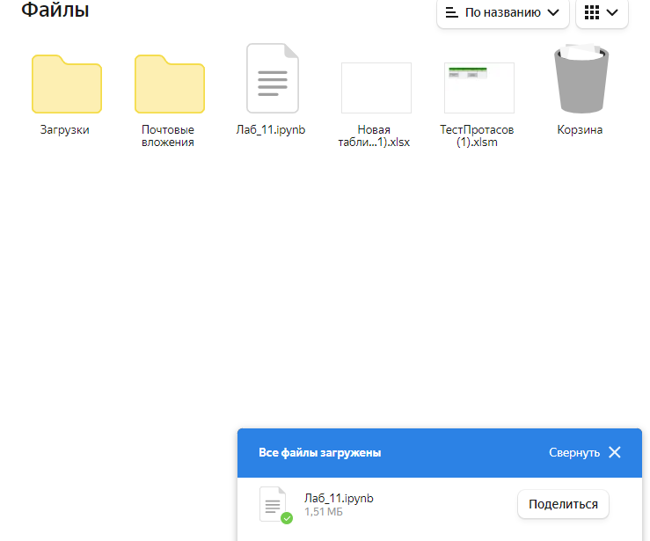

Делаем ссылку

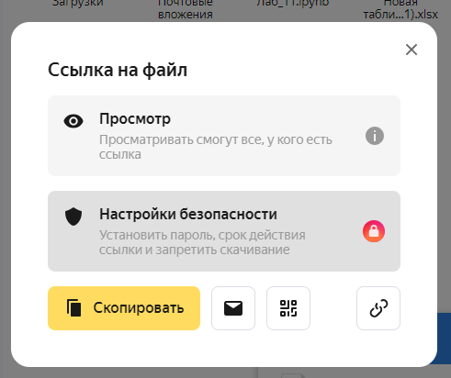

**Работа в ворде на Диске**

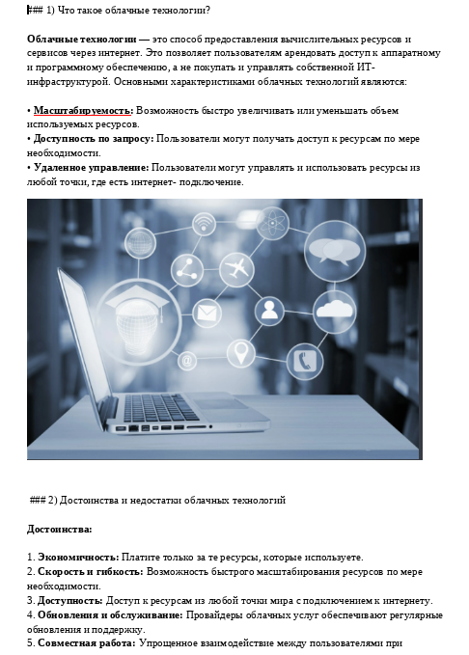

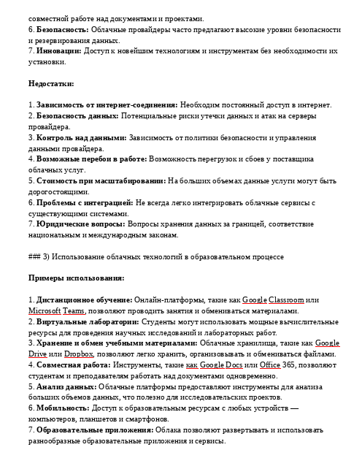

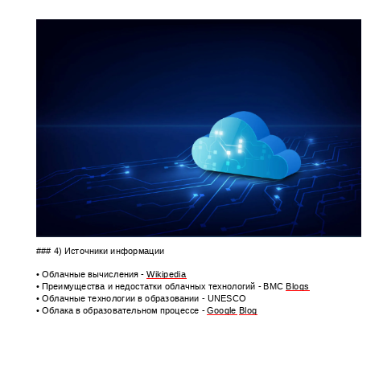

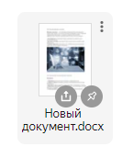

**Работа в PowerPoint на диске**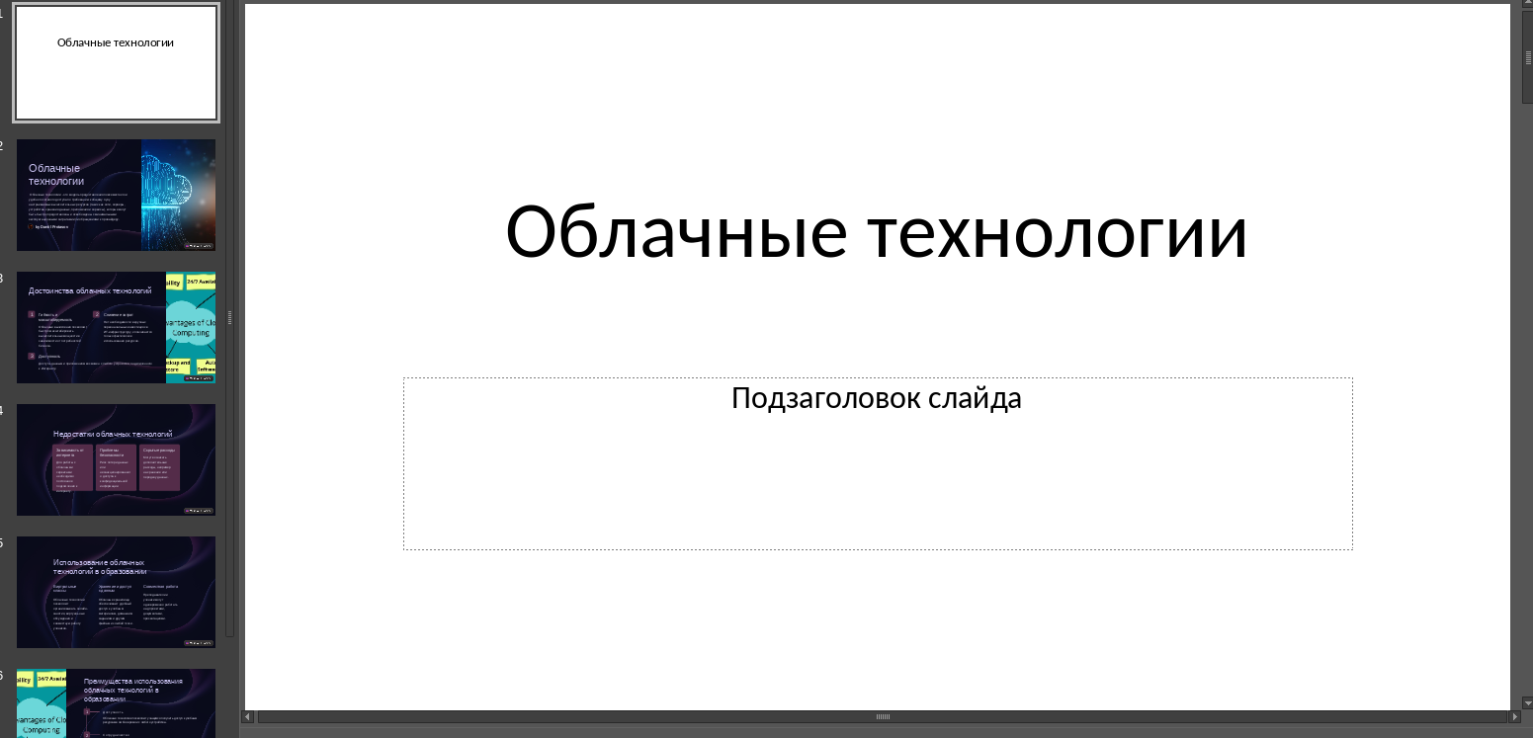

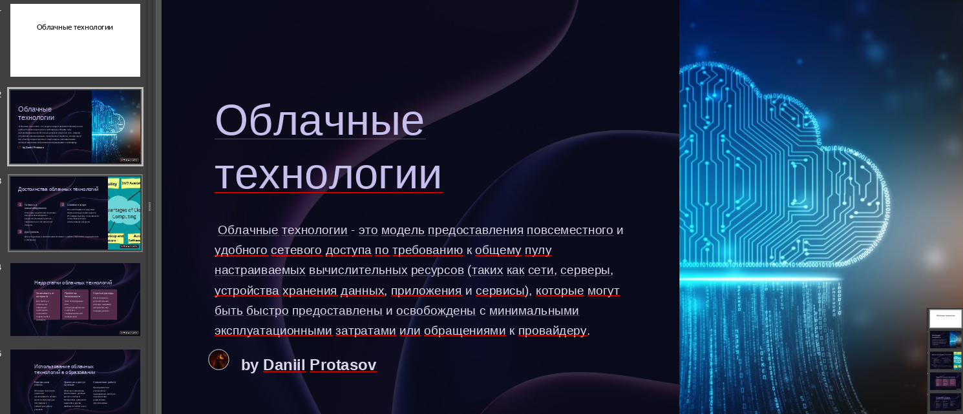

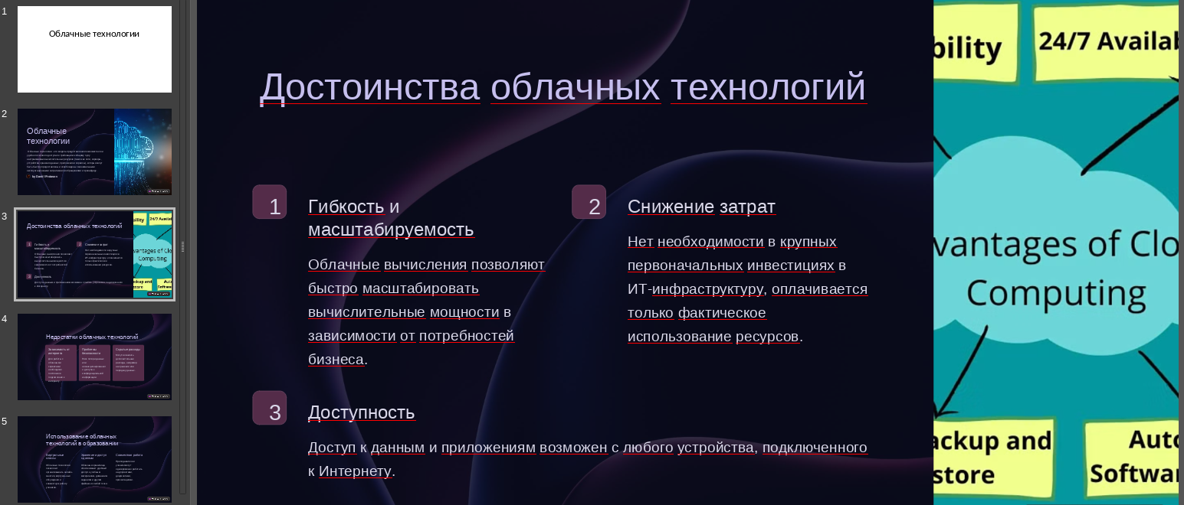

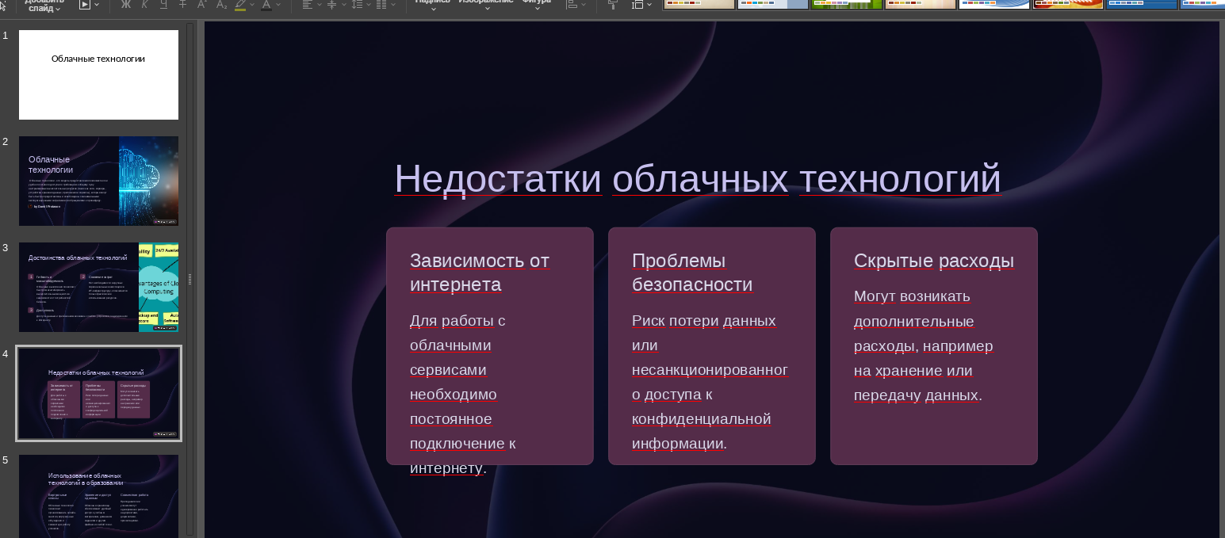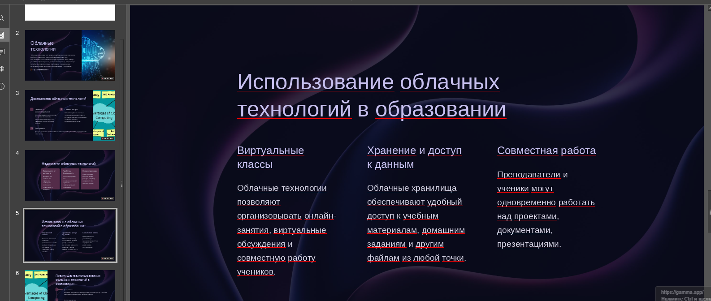

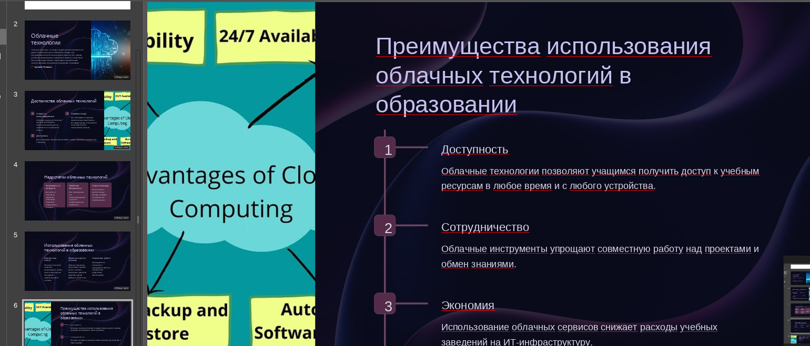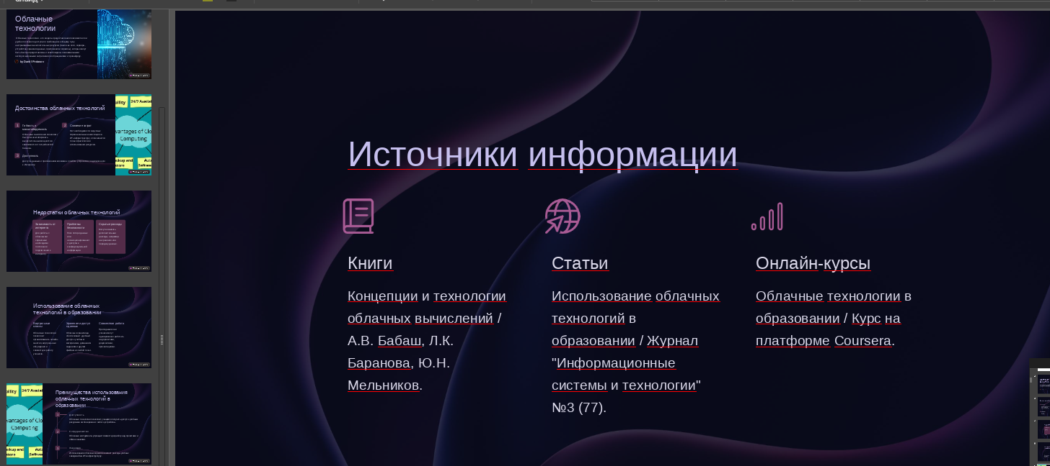

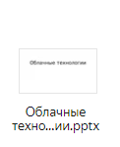

**Ссылка на папку**

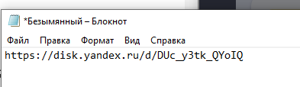

https://disk.yandex.ru/d/DUc_y3tk_QYoIQ